Evaluación de sistemas computacionales

Tema 8

# FarmaTown (farmacia)

El conglomerado de farmacias Farmatown va a tener su propio sistema de ventas online con entrega a domicilio. En la cual se podrá elegir el barrio al que perteneces para definir de dónde te van a estar enviando el producto y, como tiene varias promociones en los productos, va a realizar de forma automatizada el total de la compra

## Diseño

Se planteó el siguiente diseño para la página

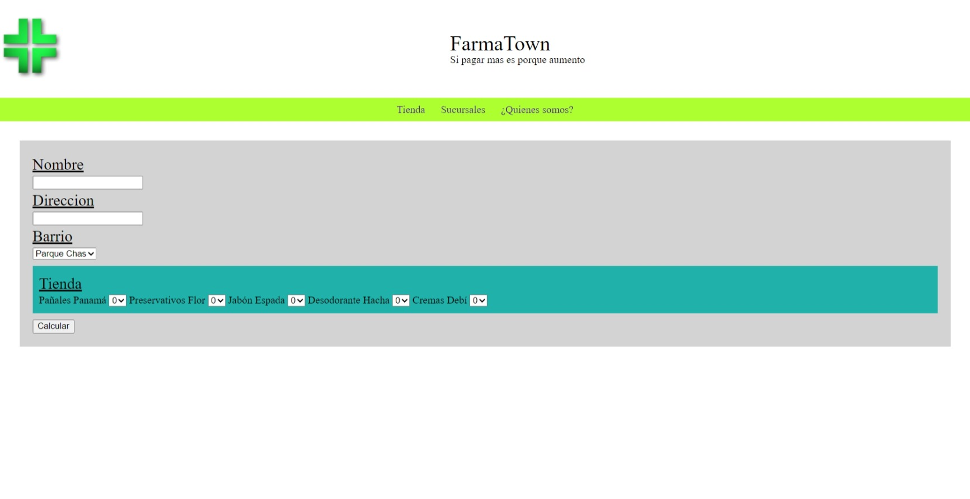

## Resolver

1. Se necesita controlar con la cantidad de stock que hay disponible (avisar al usuario del límite disponible de cada producto)
   1. Pañales Panamá: 40 unidades
   2. Preservativos Flor: 100 unidades
   3. Jabón Espada: 46 unidades
   4. Desodorante Hacha: 78 unidades
   5. Cremas Debí: 35 unidades
2. Se necesita saber cuánto es el total de la compra teniendo en cuenta que cada producto vale distinto.
   1. Pañales Panamá: $6500 por unidad
   2. Preservativos Flor: $1000 por unidad
   3. Jabón Espada: $1500 por unidad
   4. Desodorante Hacha: $800 por unidad
   5. Cremas Debí: $4000 por unidad

En los preservativos y pañales hay 3 x 2, es decir que cada 3 unidades vas a pagar el precio de 2.

A Todo eso sumarle el envió según el barrio:

* 1. Barrio Chas y Colegiales : $1000
  2. Chacharita y Paternal: $1500